МИНОБРНАУКИ РОССИИ
Санкт-Петербургский государственный
электротехнический университет
«ЛЭТИ» им. В.И. Ульянова (Ленина)
Кафедра МО ЭВМ

отчет
по лабораторной работе №7
по дисциплине «Сети и телекоммуникации»
Тема: Сетевые экраны. IPTABLES

Студент гр. 1304 |  | Шаврин А.П.
Преподаватель |  | Ефремов М.А.

Санкт-Петербург
2023

Цель работы.
Изучение принципов работы с сетевыми экранами. Освоить блокирование и разрешение приема и отправки пакетов с помощью iptables, а также настройку логирования событий.

Задание.
Для выполнения лабораторной работы необходимо настроить три виртуальные машины Ub1, Ub2 и Ub3 так, чтобы они находились в одной подсети.
Кроме того, для некоторых пунктов необходимо установить дополнительные службы на виртуальные машины: apache2, ftpd – и выполнить следующие задачи:
1. Заблокировать доступ по IP-адресу ПК Ub1 к Ub3. Продемонстрировать результаты с попыткой подключения Ub1 и Ub2 к Ub3.
2. Заблокировать доступ по 21-му порту на Ub1. Продемонстрировать возможность доступа по ssh на Ub1 и невозможность доступа по 21-му порту.
3. Разрешить доступ только по ssh на Ub2. Предоставить результат.
4. Запретить ICMP-запросы на IP-адрес 8.8.8.8 двумя способами.ь Необходимо создать два правила: в цепочке INPUT и цепочке OUTPUT. С помощью Wireshark на хосте нужно продемонстрировать разницу между двумя способами блокировки и сделать вывод о том, какой вариант эффективнее.
5. Полностью запретить доступ к Ub3. Разрешить доступ по ICMP-протоколу.
6. Запретить подключение к Ub1 по порту 80. Настроить логирование попыток подключения по 80-му порту. Продемонстрировать результаты логирования.
7. Заблокировать доступ по 80-му порту к Ub3 с Ub1 по его MAC-адресу. Продемонстрировать результат, сменить MAC-адрес на Ub3 и продемонстрировать успешное подключение к Ub3 по 80-му порту.

8. Полностью закрыть доступ к Ub1. Разрешить доступ для Ub3 к Ub1, используя диапазон портов 20–79. В результате необходимо показать невозможность подключения к 80 порту и возможность – к ssh или ftp.
9. Разрешить только одно ssh-подключение к Ub3. Продемонстрировать результат попытки подключения с Ub2 при наличии открытой ssh-сессии с Ub1 к Ub3.

Выполнение работы.
Были развёрнуты три виртуальные машины с адресами 192.168.0.1/24 (ub1), 192.168.0.2/24 (ub2), 192.168.0.3/24 (ub3). Доступность машин приведена на рисунках 1 – 3.
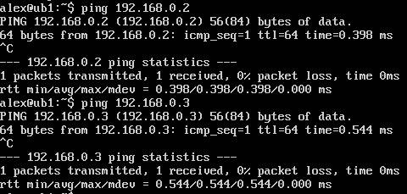
Рисунок 1. Доступность ub2 и ub3 с ub1
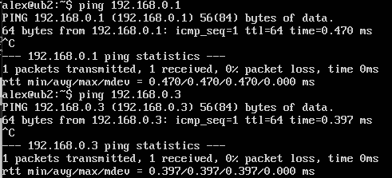
Рисунок 2. Доступность ub1 и ub3 с ub2
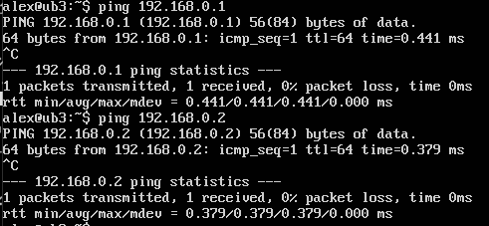
Рисунок 3. Доступность ub1 и ub2 с ub3
- Заблокируем доступ по IP-адресу от Ub1 к Ub3 (см. рис. 4). Для этого на Ub1 объявим правило в цепочке OUTPUT на IP-адрес Ub3, после чего проверим доступность Ub3 c Ub1 и Ub3 с Ub2 (см. рис. 5 - 6).
Запрет был поставлен с помощью команды:
sudo iptables –A OUTPUT –d 15.0.0.3 –j DROP
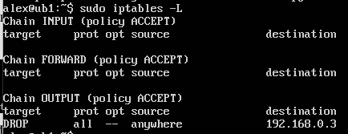
Рисунок 4. Таблица правил на ub1.
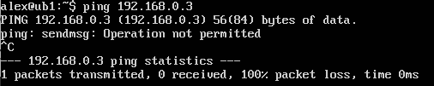
Рисунок 5. Не доступность ub3 с ub1
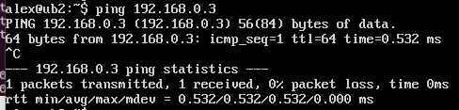
Рисунок 6. Доступность ub3 с ub2

- Заблокируем доступ к 21-му порту на Ub1 (см. рис. 7). Далее проверим доступность Ub1 с Ub3 через ssh и через порт 21 (см. рис. 8-9).
Для блокировки доступа была применена команда:
sudo iptables –A INPUT –p tcp –-dport 21 –j REJECT
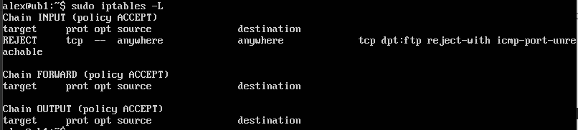
Рисунок 7. Таблица правил на ub1.
Рисунок 8. Не доступность ub1 с ub3 по 21 порту.
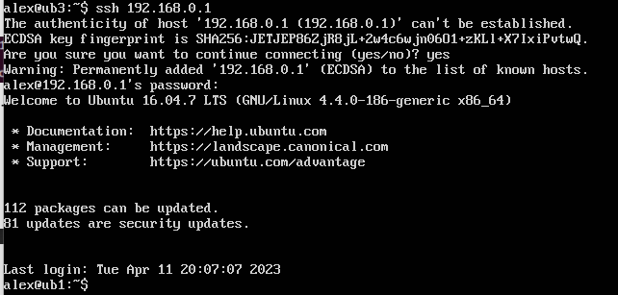
Рисунок 9. Доступность ub1 с ub3 по ssh

- Разрешим доступ только по ssh на Ub2. Для этого разрешим пакеты через ssh и запретим все остальные (см. рис. 10). Далее проверим доступность Ub2 с Ub1 при помощи команды ping и доступность Ub2 с Ub1 по ssh (см. рис. 11-12).
Команды представлены ниже:
sudo iptables –A INPUT –p tcp –-dport 22 –j ACCEPT
sudo iptables –A INPUT –j REJECT
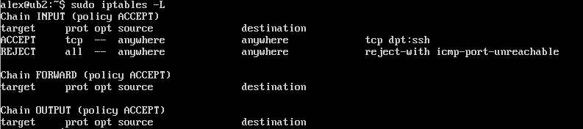
Рисунок 10. Таблица правил на ub2.
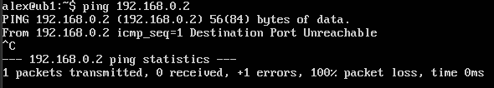
Рисунок 11. Не доступность ub2 с ub1.
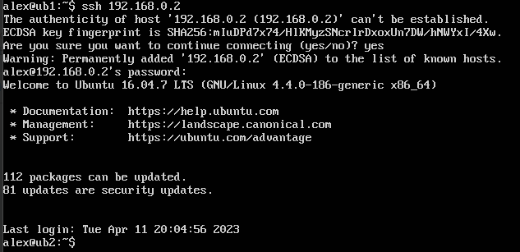
Рисунок 12. Доступность ub2 с ub1 по ssh.

- Запретим на Ub1 ICMP запросы на 8.8.8.8 через правило в цепочке INPUT (см. рис. 13), а затем обновим таблицы и запретим через правило в цепочке OUTPUT (см. рис. 16). Для анализа трафика вместо Wireshark будем использовать версию данной программы для CLI – TShark.
Команды представлены ниже:
sudo iptables –A INPUT –p icmp -s 8.8.8.8 –j REJECT
sudo iptables –A OUTPUT –p icmp -d 8.8.8.8 –j REJECT
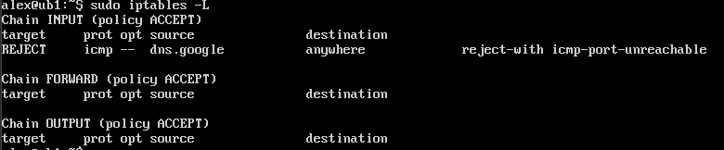
Рисунок 13. Правила на ub1 при цепочке INPUT.
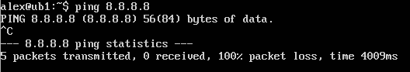
Рисунок 14. Запрет ICMP запросов к 8.8.8.8 с Ub1 при цепочке INPUT
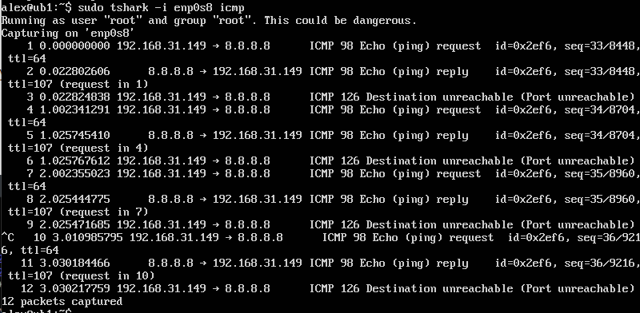
Рисунок 15. Отправка и прием ICMP запросов к 8.8.8.8 с Ub1 при цепочке INPUT (утилита TShark)
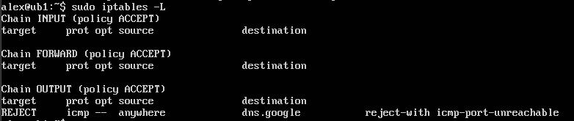
Рисунок 16. Правила на ub1 при цепочке OUTPUT.
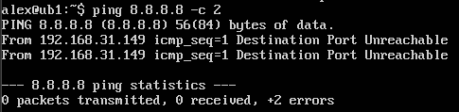
Рисунок 17. Запрет ICMP запросов к 8.8.8.8 с Ub1 при цепочке OUTPUT
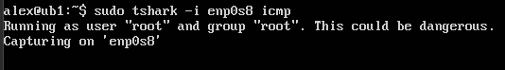
Рисунок 18. Отправка и прием ICMP запросов к 8.8.8.8 с Ub1 при цепочке OUTPUT (утилита TShark)

При использовании цепочки INPUT запросы отправляются на 8.8.8.8 и оттуда же приходят ответы, которые затем отклоняются. При использовании цепочки OUTPUT пакеты вовсе не отправляются.
Таким образом вариант через цепочку OUTPUT эффективнее, так как лишние ICMP запросы не нагружают сеть.

- Полностью запретим доступ к Ub3, однако оставим возможность доступа по ICMP протоколу (см. рис. 19). Также проверим доступность с Ub2 на Ub3 через ssh и при помощи команды ping (см. рис. 20-21).
Команды представлены ниже:
sudo iptables –A INPUT –p icmp –j REJECT
sudo iptables –A INPUT –j REJECT
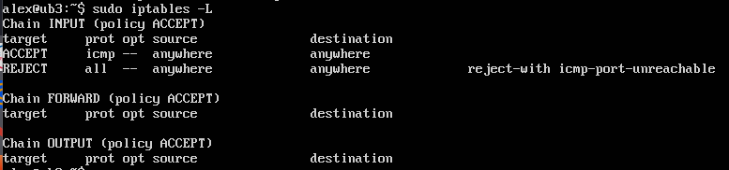
Рисунок 19. Правила на ub3.
Рисунок 20. Недоступность ub3 с ub2 через ssh
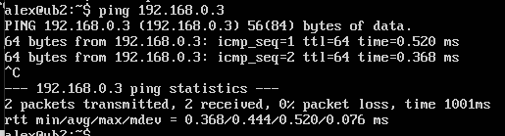
Рисунок 21. Доступность ub3 с ub2 при команде ping (ICMP протокол)

- Запретим подключение к Ub1 по порту 80, а также настроим логирование попыток данного подключения (см. рис. 22). По итогу выполнения запросов к Ub1 с Ub2 по порту 80 были составлены логи, находящиеся в файле /var/log/kern.log, в котором записаны отклоненные попытки подключения.
Команды представдены ниже:
Sudo iptables -A INPUT -p tcp –dport 80 -j LOG –log-prefix “80portlog”
Sudo iptables -A INPUT -p tcp –dport 80 -j REGECT
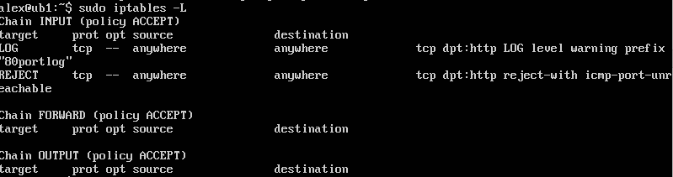
Рисунок 22. Правила на ub1.
Рисунок 23. Недоступность ub1 с ub2 через 80 порт
Рисунок 24. Лог попытки подключения.

- Заблокируем доступ по порту 80 с Ub1 к Ub3 по его MAC-адресу. Затем изменим у Ub3 MAC-адрес и снова проверим доступ. На ub3 был запущен apache2.
Команда:
Sudo iptables -A INPUT -p tcp -sport 80 -m mac -mac—source 08:00:27:0F:A5:F8
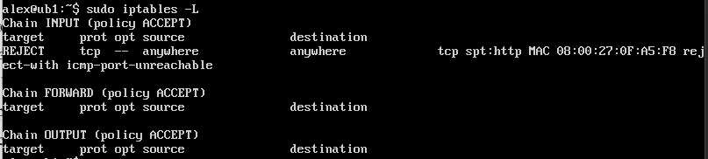
Рисунок 25. Правила на ub1.
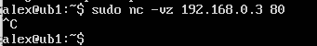
Рисунок 26. Не доступность ub3 с ub1 по 80 порту.
Рисунок 27. Доступность ub3 с ub1 по 80 порту после смены MAC-адреса.

- Полностью закроем доступ к Ub1, но разрешим доступ для Ub3 к Ub1 через диапозон портов 20-79 (см. рис. 28). Затем проведем проверку недоступности соединения через порт 80 и доступности соедниения через порт 22, т.е. через shh. (см. рис. 29-30)
Команды:
Sudo iptables -A INPUT -p tcp -s 192.168.0.3/24 –dport 20:79 -j ACCEPT
Sudo iptables -A INPUT -j REJECT
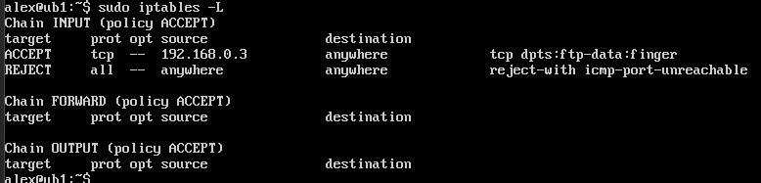
Рисунок 28. Правила на ub1.
Рисунок 29. Недоступность с ub3 к ub1 по 80 порту.
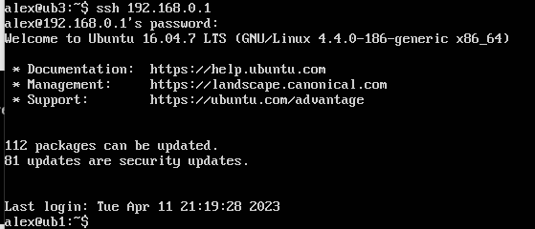
Рисунок 30. Доступность с ub3 к ub1 по 22 порту (ssh).

- Разрешим только одно ssh-подключение к Ub3 (см. рис. 31). Затем, при созданном ssh подключении к Ub3 с Ub1, произведем попытку создания еще одного ssh подключения c Ub2 на Ub3, и проверим недоступность второго соеднения (см. рис. 32-33).
Команда:
Sudo iptables -A INPUT -p tcp –syn –dport 22 -m connlimit-above 1 –connlimit-mask 0 -j REJECT
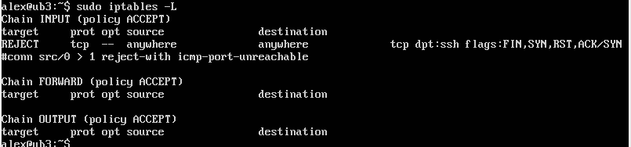
Рисунок 31. Правила на ub1.
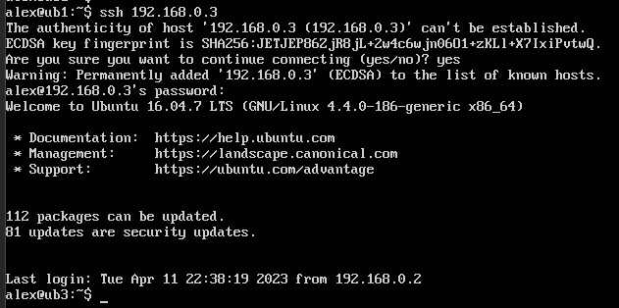
Рисунок 32. Доступность с ub1 к ub3 по 22 порту (ssh)
Рисунок 33. Недоступность с ub2 к ub3 по 22 порту (ssh)

Выводы.
Изучены принципы работы с сетевыми экранами. Освоены блокирование и разрешение приема и отправки пакетов с помощью iptables, а также настройка логирования событий.

